https://www.luogu.com.cn/blog/ender-zzm/dian-fen-zhi-yang-xie

点分治详解

### 一.概念

​ 是处理树上路径的一个极好的方法。如果你需要大规模的处理一些树上路径的问题时，点分治是一个不错的选择。

### 二.具体思路

​ 大多数同学的暴力做法都是对于每一个点对（u，v） 进行dfs来求解。但其实利用分治这一种算法，可以大大减少搜索的时间复杂度。

​ 对于一个序列上的区间和等操作，我们可以使用分治来将原问题分解成几个子问题来求解，之后在一一合并答案。而在树上我们也是可以进行这一种操作的。可是树上的每一个子树的节点数是不确定的，不能单单的取中点（你告诉我怎么取），或直接取一号子树。（分治的点的错误选择会导致时间复杂度十分不稳定）。

​ 如下图所示，如果你取了第一个点的话，那么时间复杂度会变O(n)*O*(*n*),但如果我们取的点是3的话，那么时间复杂度就会是 O(logn)*O*(*logn*)

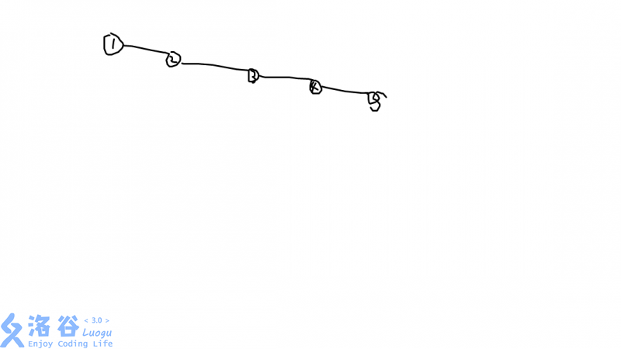

​ 所以，我们要引入一个概念 —— 树的重心

​ 定义：****找到一个点,其所有的子树中最大的子树节点数最少,那么这个点就是这棵树的重心,删去重心后，生成的多棵树尽可能平衡****

​ 由定义可知，当我们选择树的重心为分支点时，是最优的（）

​ 好了，求出了树的重心之后我们就可以来分治了！！

​ 先现给出求重心的代码，便于读者依次理解

void find(int x,int fa){

size[x] = 1; mx[x] = 0;

for (int i = head[x]; i ; i = edges[i].net)

{

edge v = edges[i];

if(v.to == fa||vis[v.to] ) continue;//vis是之后分治是要用到的

find(v.to,x);

size[x] += size[v.to];

chkmax(mx[x],size[v.to]);

}

chkmax(mx[x],S-size[x]);//S为树的大小，记住x的上面要算入的

if(mx[x] < mx[root])

{

root = x;

}

}

​ 现在开始我们点分治中最重要的部分了 —— 分治

​ 分治不太好讲，我们从代码开始分析

void Divid(int x){

ans+=solve(x,0);

vis[x] = 1;

for (int i = head[x];i;i = edges[i].net)

{

edge v = edges[i];

if(vis[v.to]) continue;

ans-=solve(v.to,edges[i].cost);

S = size[v.to]; root = 0;

find(v.to,x);

Divid(root);

}

}

1. ans += solve(x,0); 这一句的作用是将答案加上经过x的路径答案。 而这一个0是为了解决掉一些，有重复计算的结果；（看不懂先假装没有这个0）
2. ans -= solve（v.to,edges[i].cost); 这一句是将在既经过x这个点，又经过v.to这一个点的路径来去重。因为像这种路径会在solve（x,0)和solve(v.to,0)中都计算一次。而题目是要求路径的长度，所以在容斥时要初始化这条边的长度。所以，现在有没有理解这个0和edges[i].cost?

S = size[v.to]; 现在我们要分治v.to的这一颗子树，So，又将求重心的树的大小改为size[v.to];

到此为止，点分治就在这里讲完了，solve函数是看题目的，有能力的同学可以切一切这两道题（这两道题会在下面进行讲解）。[luogu模板题](https://www.luogu.org/problemnew/show/P3806) 和[聪聪可可](https://www.luogu.org/problemnew/show/P2634).

### 三.例题分析

​ 1.luogu模板题

​ 题面在上面。

​ 因为题目是要求路径长为k的路径条数，所以solve函数返回的是过x节点的长度为k的路径。

而这路径长度是可以用 O(n)*O*(*n*) 的方法求出

// luogu-judger-enable-o2#include<bits/stdc++.h>template <class T>inline void read(T &a)

{

T s = 0, w = 1;

char c = getchar();

while(c < '0' || c > '9')

{

if(c == '-') w = -1;

c = getchar();

}

while(c >= '0' && c <= '9')

{

s = (s << 1) + (s << 3) + (c ^ 48);

c = getchar();

}

a = s*w;

}template<class T> void chkmax(T &a, T b) {a > b ? (a = a) : (a = b);}template<class T> void chkmin(T &a, T b) {a > b ? (a = b) : (a = a);}template<class T> T min(T a, T b) {return a > b ? b : a;}template<class T> T max(T a, T b) {return a < b ? b : a;}

int n,m;int S;int size[10101];struct edge{

int from,to,cost,net;

edge(int f = 0, int t = 0, int cost = 0, int nex = 0)

{

from = f;

to = t;

this->cost = cost;

net = nex;

}

}edges[1010101];int tot,head[101001],mx[101011],minn =0x3f3f3f3f,root;int vis[1010110];void add(int x, int y, int z){

edges[++tot] = edge(x,y,z,head[x]);

head[x] = tot;

}void find(int x,int fa){

size[x] = 1;mx[x] = 0;

for (int i = head[x];i; i =edges[i].net)

{

edge v = edges[i];

if(v.to == fa || vis[v.to]) continue;

find(v.to,x);

size[x] += size[v.to];

chkmax(mx[x],size[v.to]);

}

chkmax(mx[x], S - size[x]);

if(mx[x] < mx[root])

{

root = x;

}

}int que[1010110],ans[102210101];int dis[1010101],hhd,a[10101101];void get_dis(int x, int len, int fa){

dis[++hhd] = a[x];

for (int i = head[x]; i; i = edges[i].net)

{

edge v = edges[i];

if(vis[v.to]||v.to == fa) continue;

a[v.to] = len + edges[i].cost;

get_dis(v.to,len + edges[i].cost,x);

}

}void solve(int s, int len, int w){

hhd = 0;

a[s] = len;

get_dis(s,len,0);

for (int i1 = 1; i1 <= hhd; i1++)

for (int i2 = 1; i2 <= hhd; i2++)

{

if(i1 != i2)

{

ans[dis[i1] + dis[i2]] += w;

}

}

}void Divide(int x){

solve(x,0,1);

vis[x] = 1;

for (int i = head[x]; i; i = edges[i].net)

{

edge v = edges[i];

if(vis[v.to]) continue;

solve(v.to,edges[i].cost,-1);

S = size[x];root = 0; mx[0] = n;

find(v.to,x);

Divide(root);

}

}int main(){

read(n); read(m);

for (int i = 1; i < n; i++)

{

int x,y,z;

read(x); read(y); read(z);

add(x,y,z);

add(y,x,z);

}

S = n;mx[0] = n;root = 0;

// minn = 0x3f3f3f3f;

find(1,0);

// printf("%d\n",mx[root]);

Devede(root);

for (int i = 1; i <= m; i++)

{

int k;

read(k);

printf("%s\n",(ans[k]) ? "AYE" : "NAY");

//printf("%d\n",ans[k]);

}

return 0;

}

​ 2.聪聪可可

​ 这道题是来求长度被3整除的路径条数，但处理方法跟上一条不太一样。

我们可以设p[0],p[1],p[2]为除3余数为0,1,2的 路径条数。显然答案为p_0^2*p*02​ + p_1 * p_2 * 2*p*1​∗*p*2​∗2

// luogu-judger-enable-o2// luogu-judger-enable-o2// luogu-judger-enable-o2#include<bits/stdc++.h>int gcd(int x, int y){

if(y == 0) return x;

return gcd(y,x%y);

}template<class T>inline void read(T &a){

T s = 0,w = 1;

char c = getchar();

while(c < '0' || c > '9')

{

if(c == '-') w = -1;

c = getchar();

}

while(c >= '0' && c <= '9')

{

s = (s << 1) + (s << 3) + (c ^ 48);

c = getchar();

}

a = s*w;

}template<class T> void chkmax(T &a, T b){a > b? (a = a) : (a = b);}template<class T> void chkmin(T &a, T b){a > b ? (a = b):(a = a);}int n;struct edge{

int from, to,cost,net;

edge(int f = 0, int t = 0, int c = 0, int n = 0)

{

from = f;

to = t;

cost = c;

net = n;

}

}edges[2010101];static int head[20010],tot;void add(int x, int y, int z){

edges[++tot] = edge(x,y,z,head[x]);

head[x] = tot;

}static int vis[20010],size[20010],mx[20010],root,S; void find(int x,int fa){

size[x] = 1; mx[x] = 0;

for (int i = head[x]; i ; i = edges[i].net)

{

edge v = edges[i];

if(v.to == fa||vis[v.to] ) continue;

find(v.to,x);

size[x] += size[v.to];

chkmax(mx[x],size[v.to]);

}

chkmax(mx[x],S-size[x]);

if(mx[x] < mx[root])

{

root = x;

}

}int dis[20010],a[20010],cnt;int ans,p[3];void get_dis(int x, int fa){

// dis[++cnt] = a[x];

p[a[x]%3]++;

for (int i = head[x] ;i; i = edges[i].net)

{

edge v = edges[i];

if(v.to == fa ||vis[v.to] ) continue;

a[v.to] = a[x]+v.cost;

get_dis(v.to,x);

}

}int solve(int x, int len){

a[x] = len;

//cnt = 0;

p[0] = p[1] = p[2] = 0;

get_dis(x,0);

return (p[0]*p[0] + 2 * p[1] * p[2]);

}void Deved(int x){

ans+=solve(x,0);

vis[x] = 1;

for (int i = head[x];i;i = edges[i].net)

{

edge v = edges[i];

if(vis[v.to]) continue;

ans-=solve(v.to,edges[i].cost);

S = size[v.to]; root = 0;

find(v.to,x);

Deved(root);

}

}int main(){

//freopen("xx.in","r",stdin);

//freopen("xx.out","w",stdout);

read(n);

for (register int i = 1; i < n; i++)

{

int x,y,z;

read(x); read(y); read(z);

z%=3;

add(x,y,z);

add(y,x,z);

}

S = n;root = 0; mx[0] = n+1;

find(1,0);

Deved(root);

int pp = gcd(ans,n*n);

printf("%lld/%lld\n",ans/pp,n*n/pp);

// std::cerr<<std::clock()<<std::endl;

return 0;

}